DC EVRENİNİN İLK KORKU - GERİLİM FİLMİ ‘CLAYFACE’DEN YENİ AFİŞ YAYINLANDI!
Fragman: https://youtu.be/dSkqNcv2-6E?si=xlB2CL7F4Q6MkdYZ
DC Studios’un korku-gerilim türündeki ilk sinema filmi olan ‘Clayface’den tüyler ürpertici yeni afiş sinemaseverlerin beğenisine sunuldu. Gotham City’nin en ikonik kötü karakterlerinden birinin dönüşümünü konu alan film, 23 Ekim’de TME Films dağıtımıyla yalnızca sinemalarda seyirciyle buluşacak.
DC EVRENİNİN EN İKONİK KÖTÜ KARAKTERLERİNDEN ‘CLAYFACE’İN HİKAYESİ
TME FILMS DAĞITIMIYLA 23 EKİM’DE BEYAZPERDEYE TAŞINIYOR!
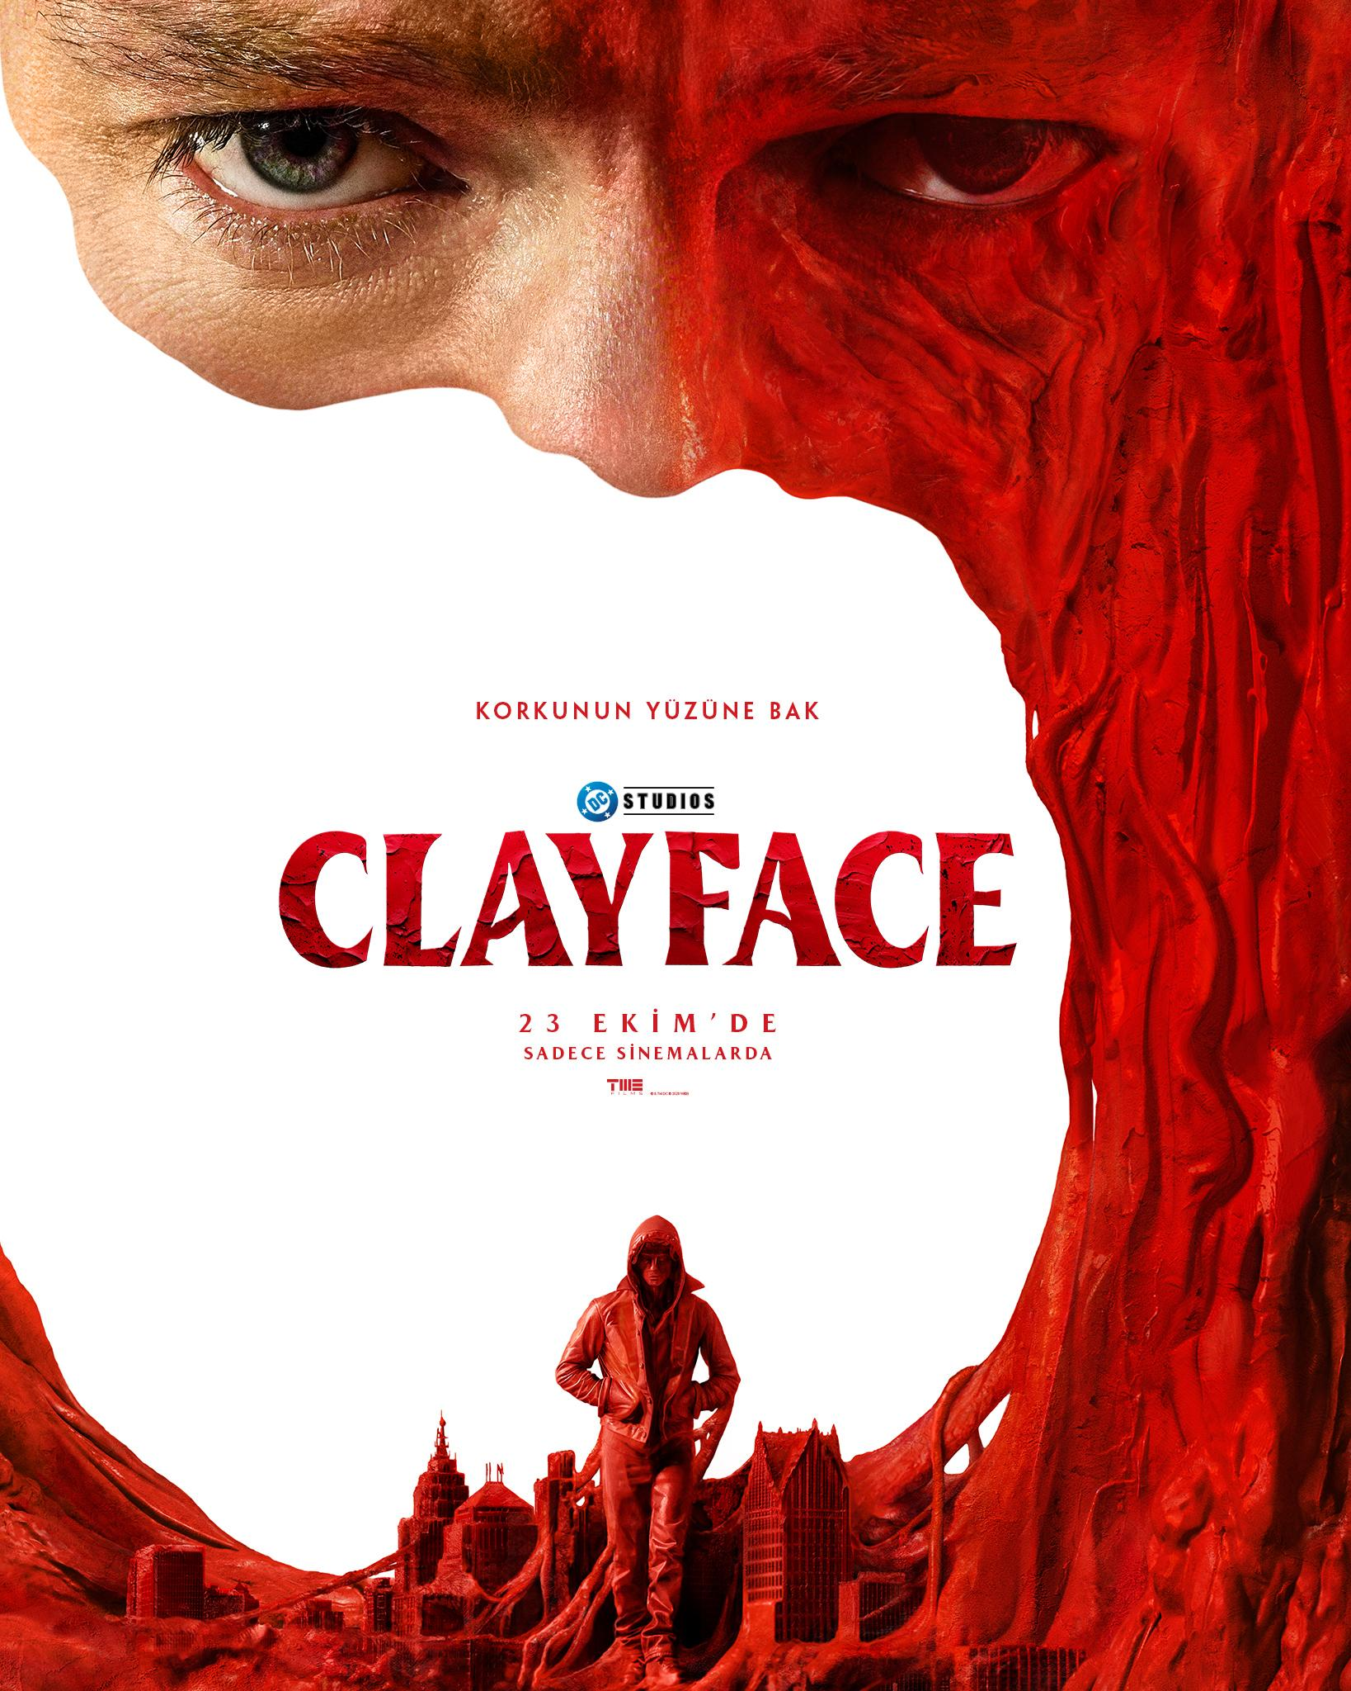
Hollywood Yıldızlığından Karanlık Bir İntikam Öyküsüne
Yönetmen koltuğunda James Watkins’in oturduğu film, hırslı bir oyuncunun korkunç bir canavara dönüşümünü odağına alıyor. Hollywood’un zirvesine tırmanırken üst üste yaşadığı felaketlerle sarsılan genç aktör Matt Hagen (Tom Rhys Harries), kendini kaçınılmaz bir ruhsal

ve fiziksel değişimin merkezinde buluyor. Öz kimliğini yitiren Hagen’ın sürükleyici hikayesi, kontrolden çıkan bilimsel tutkularla birleşerek dehşet verici bir intikam serüvenine evriliyor.
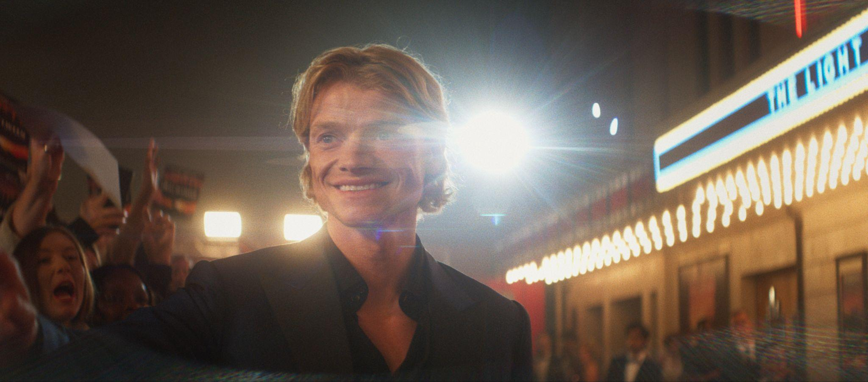
DC Studios sunar:
Domain Entertainment, 6th & Idaho Production ve James Watkins ortak yapımı.
Yönetmen: James Watkins
Senaryo: Mike Flanagan, Hossein Amini
Yapımcılar: Matt Reeves, Lynn Harris, James Gunn, Peter Safran
Yürütücü Yapımcılar: Michael E. Uslan, Rafi Crohn, Paul Ritchie, Chantal Nong Vo,
Lars P. Winther
Oyuncular: Tom Rhys Harries, Naomi Ackie, David Dencik, Max Minghella, Eddie Marsan, Nancy Carroll, Joshua James
Watkins’in yaratıcı ekibinde; görüntü yönetmeni Rob Hardy, yapım tasarımcısı James Price, kurgucu Jon Harris, görsel efekt sorumlusu Angus Bickerton, kostüm tasarımcısı Keith Madden ve oyuncu seçme yönetmeni Lucy Bevan yer almaktadır.
‘Clayface’ 23 Ekim’de TME Films dağıtımıyla yalnızca sinemalarda!

